Reševanje naloge v belem DZ str. 42 - ponedeljek, 30.3.2020

NASVET: Da bi vaš otrok lažje sestavljal besede iz danih črk, mu lahko
označite prvo črko za vsako besedo (glej spodaj).

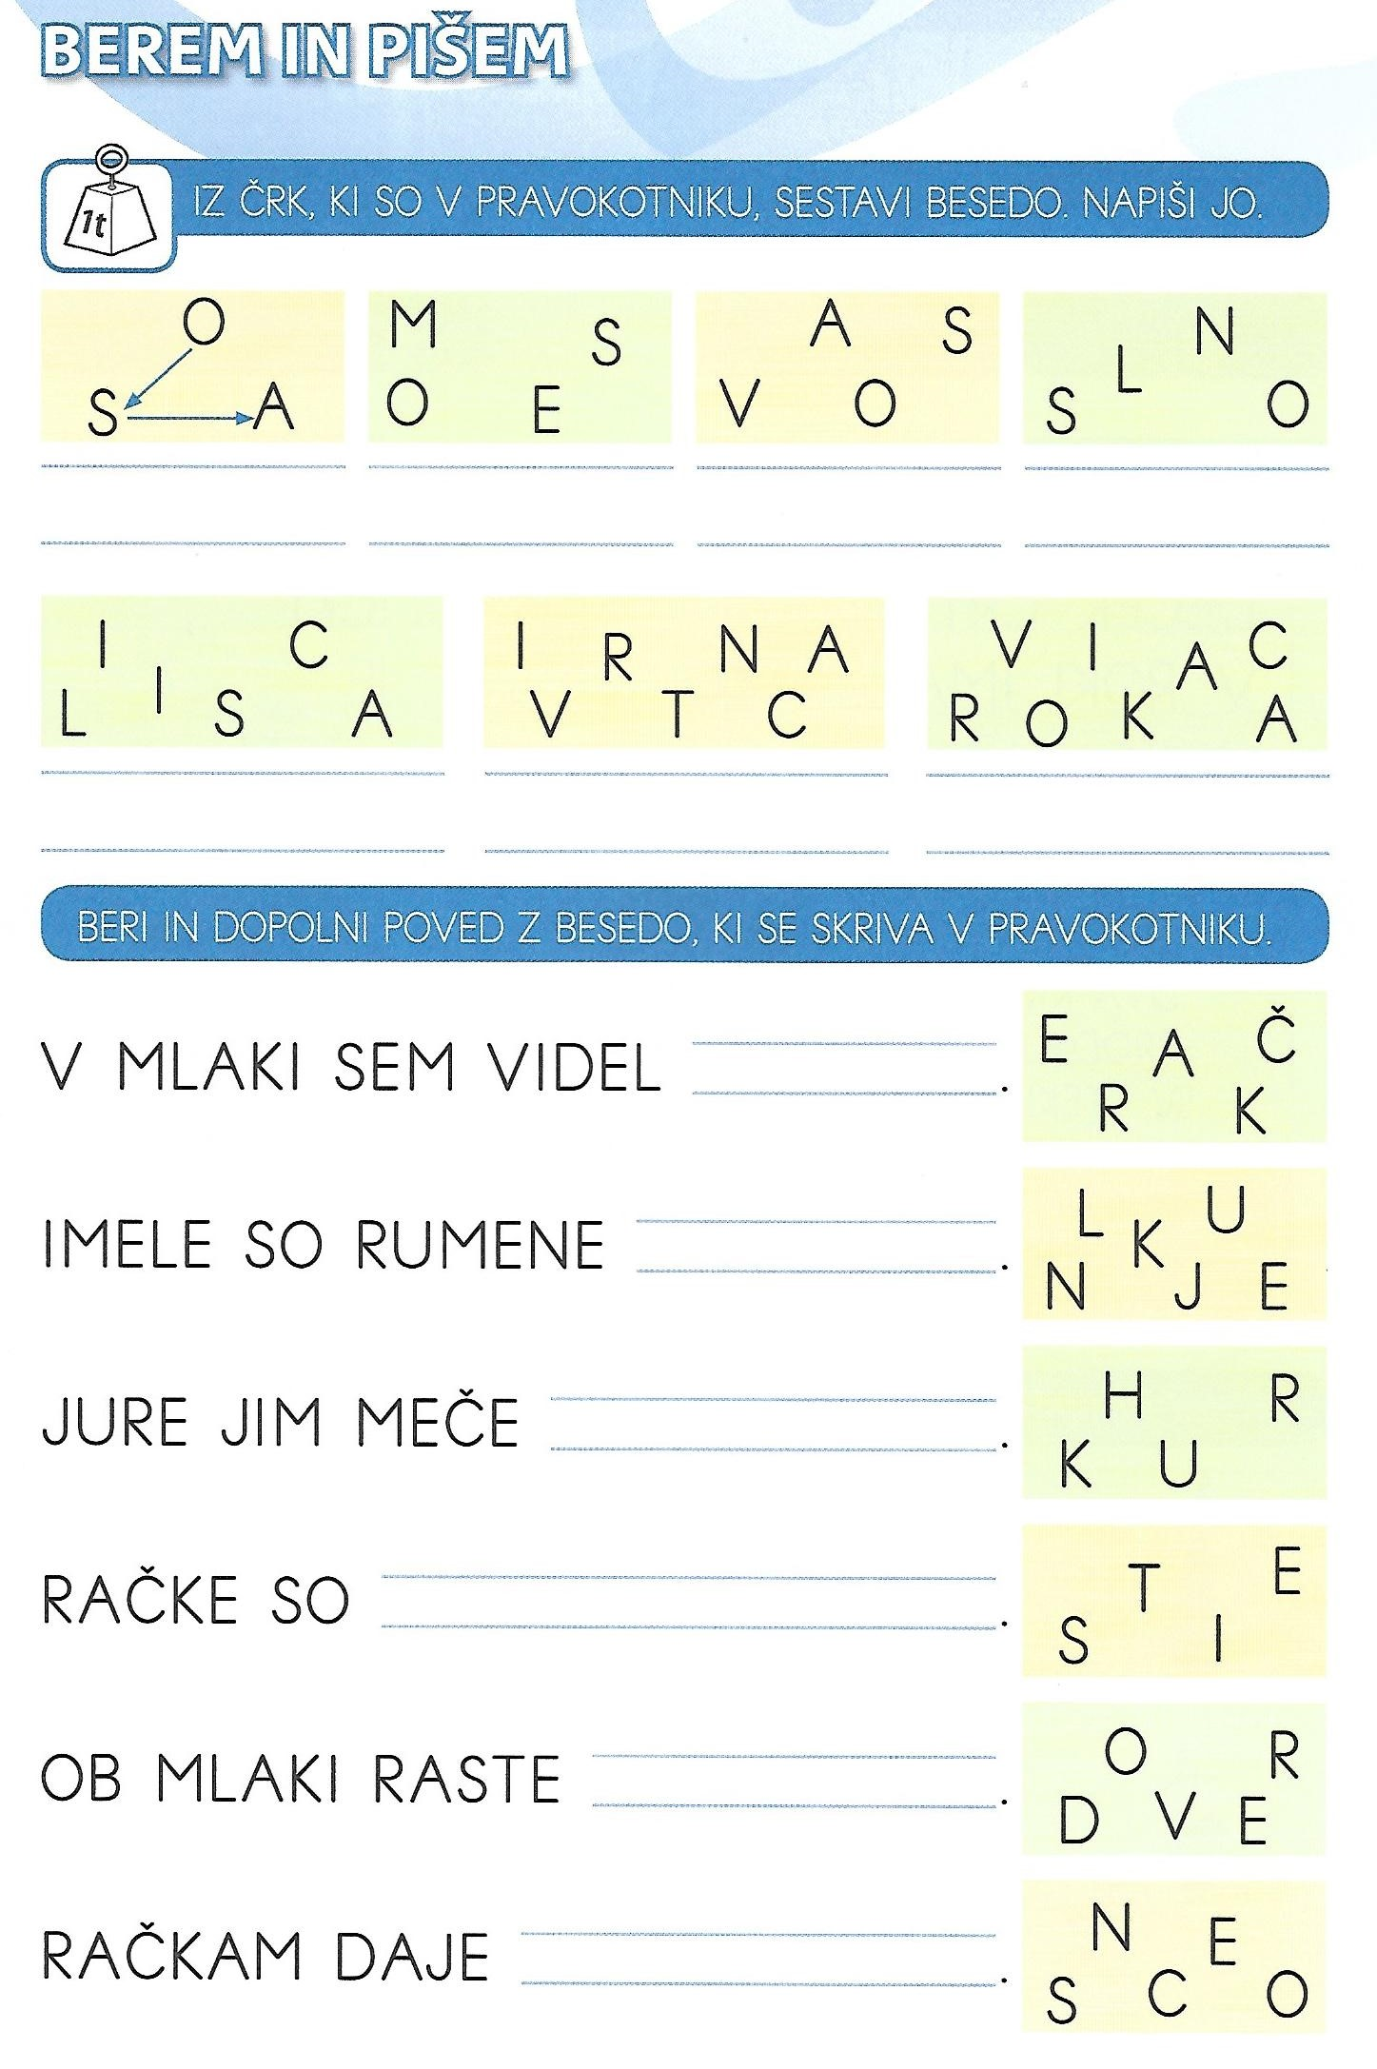
Zapis v zvezku 123 - ponedeljek, 30.3.2020

V ZVEZEK 123 NAPIŠI NASLOV VAJA. PREPIŠI RAČUNE IH JIH IZRAČUNAJ.

 |  |  |  |  |  |  | V | A | J | A
3 | + | 5 | + | 1 | = |  |  |  |  | 1 | + | 2 | + | 3 | =
4 | + | 4 | + | 2 | = |  |  |  |  | 3 | + | 4 | + | 2 | =
3 | + | 3 | + | 3 | = |  |  |  |  | 1 | + | 7 | + | 1 | =

ČE ŽELIŠ, LAHKO REŠUJEŠ TE NALOGE:
Kliknite se na spodnjo povezavo.
https://www.lilibi.si/solska-ulica/matematika/sestevam-od-1-do-10

Ko se vam odpre, pojdite na zavihek DEŽELA LILIBI in odprite ŠOLSKA ULICA. Izberite predmet MATEMATIKA ter poiščite naloge SEŠTEVAM OD 1 DO 10.

Izbirajte med nalogami: - BALONI ZA MORSKEGA PSA,
- RAČUNAJ Z RIBO,
- NAHRANI MORSKA PSA,
- KROGLICE.

Delo v brezčrtnem zvezku - ponedeljek, 30.3.2020

SKRBIM ZA ZDRAVJE

VSAK DAN V TEDNU OZNAČI, KAKO SI POSKRBEL-A ZA SVOJE ZDRAVJE.

 | DOBRO |  |  | ŠE KAR |  |  | SLABO

 | ZDRAVA PREHRANA | DOVOLJ SPANJA | GIBANJE | UMIVANJE | UMIVANJE ZOB
PONEDELJEK
TOREK
SREDA
ČETRTEK
PETEK
SOBOTA
NEDELJA

V okviru možnosti glede na trenutno situacijo zaradi epidemije.

